附件1
补考课程安排
序号 | 课 程 | 考试时间 | 要 求
1 | 高等数学 | 第16周周六  (6月13日)  8:30-10:00 | 班级邀请码：4dzvtf  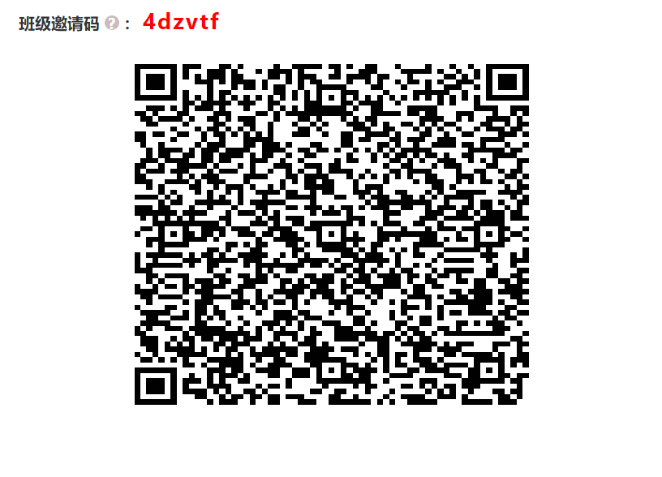
2 | 大学英语 | 第16周周六  (6月13日)  10:30-12:00 | 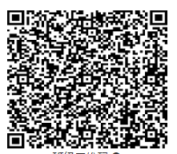  班级邀请码：9327hz
3 | 思想道德修养与法律基础 | 第16周周六  (6月13日)  14:00-15:30 | 班级邀请码：444sqq  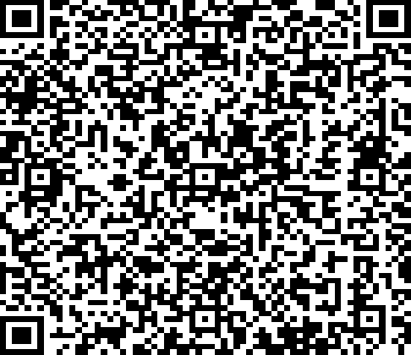
4 | 语文（五年制高职16级） | 第16周周六  (6月13日)  8:30-10:00 | 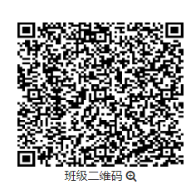
5 | 语文（五年制高职17级） | 第16周周六  (6月13日)  8:30-10:00 | 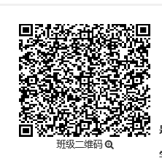
6 | 语文（五年制高职18级） | 第16周周六  (6月13日)  8:30-10:00 | 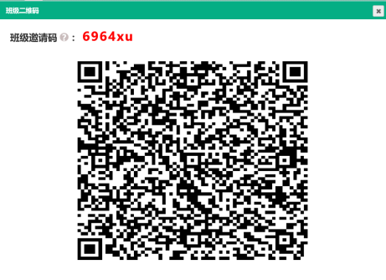
7 | 语文（五年制高职19级） | 第16周周六  (6月13日)  8:30-10:00 | 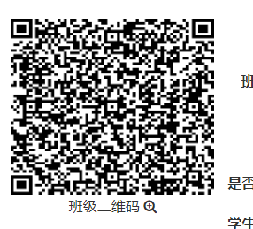
8 | 语文（三年制中职18级） | 第16周周六  (6月13日)  8:30-10:00 | 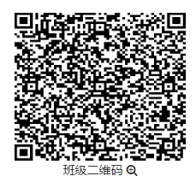
9 | 语文（三年制中职19级） | 第16周周六  (6月13日)  8:30-10:00 | 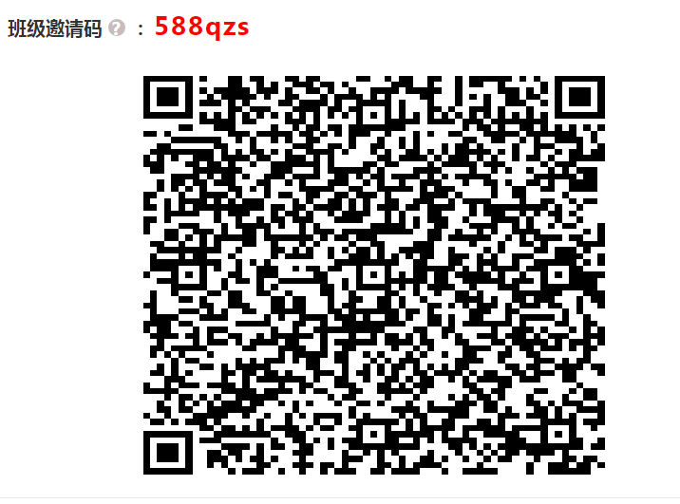
10 | 数学（五年制高职16级） | 第16周周六  (6月13日)  10：30-12:00 | 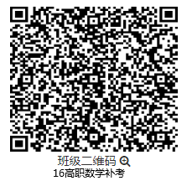
11 | 数学（五年制高职17级） | 第16周周六  (6月13日)  10：30-12:00 | 班级邀请码：76xapb  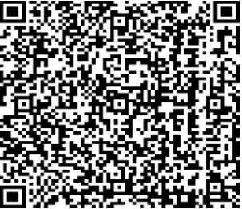
12 | 数学（五年制高职18级） | 第16周周六  (6月13日)  10：30-12:00 | 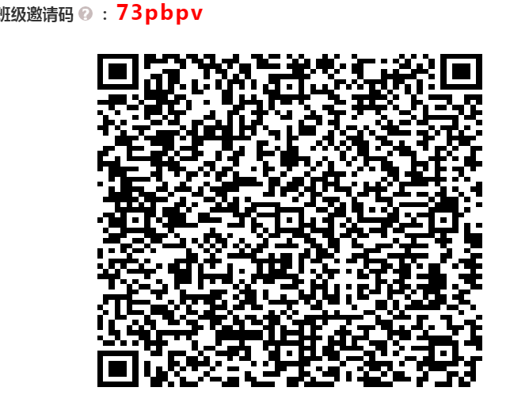
13 | 数学（五年制高职19级） | 第16周周六  (6月13日)  10：30-12:00 | 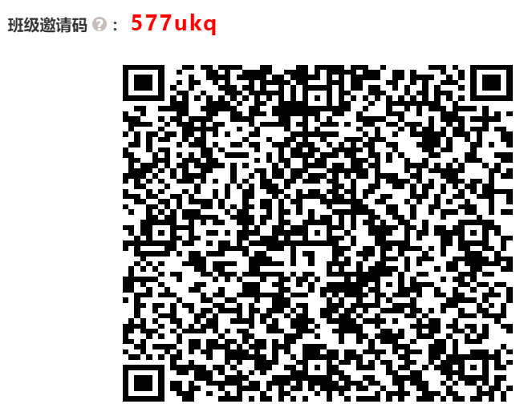
14 | 数学（三年制中职18级） | 第16周周六  (6月13日)  10：30-12:00 | 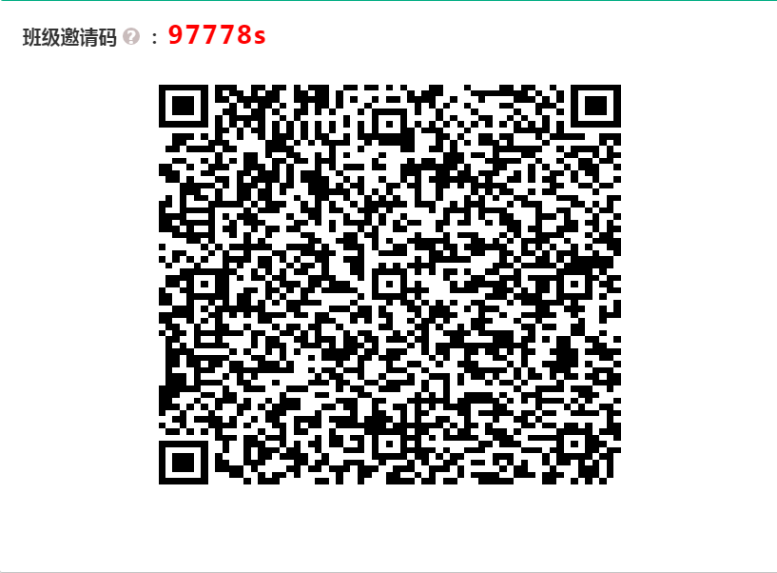
15 | 数学（三年制中职19级） | 第16周周六  (6月13日)  10：30-12:00 | 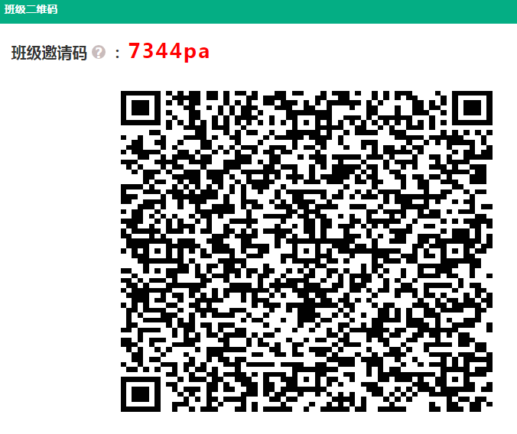
16 | 英语（五年制高职16级） | 第16周周六  (6月13日)  14:00-15:30 | 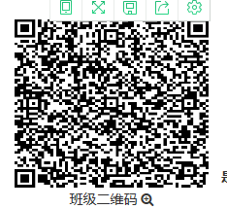
17 | 英语（五年制高职17级） | 第16周周六  (6月13日)  14:00-15:30 | 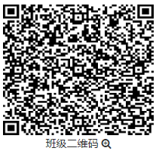
18 | 英语（五年制高职18级） | 第16周周六  (6月13日)  14:00-15:30 | 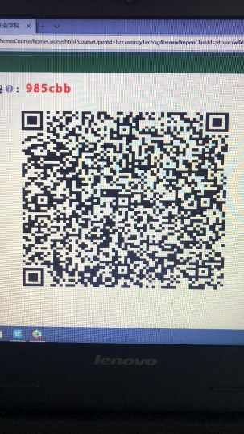
19 | 英语（五年制高职19级） | 第16周周六  (6月13日)  14:00-15:30 | 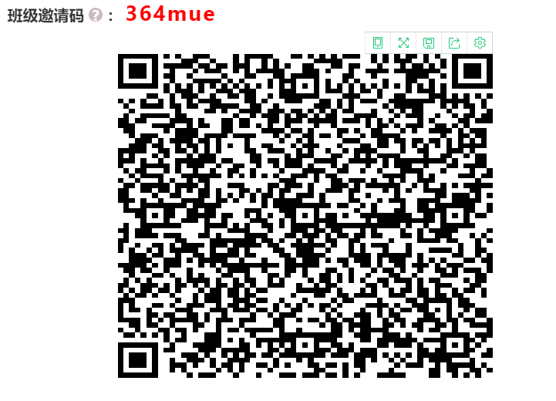
20 | 英语（三年制中职18级） | 第16周周六  (6月13日)  14:00-15:30 | 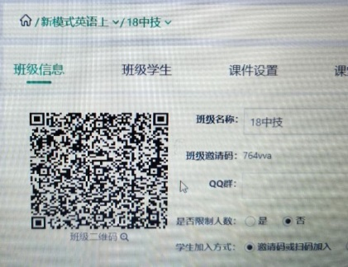
21 | 英语（三年制中职19级） | 第16周周六  (6月13日)  14:00-15:30 | 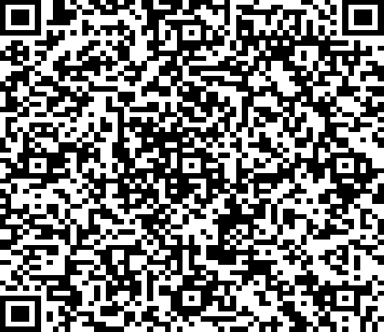  班级邀请码：3975pn

